**Programmation Orientée Objet**

**420-P34-MW**

**Travail pratique 3**



**DA : 2036604**

**Nom : Morissette**

**Prénom : Alex**

**Date : 28 juin 2021**

# ECRANS

1. 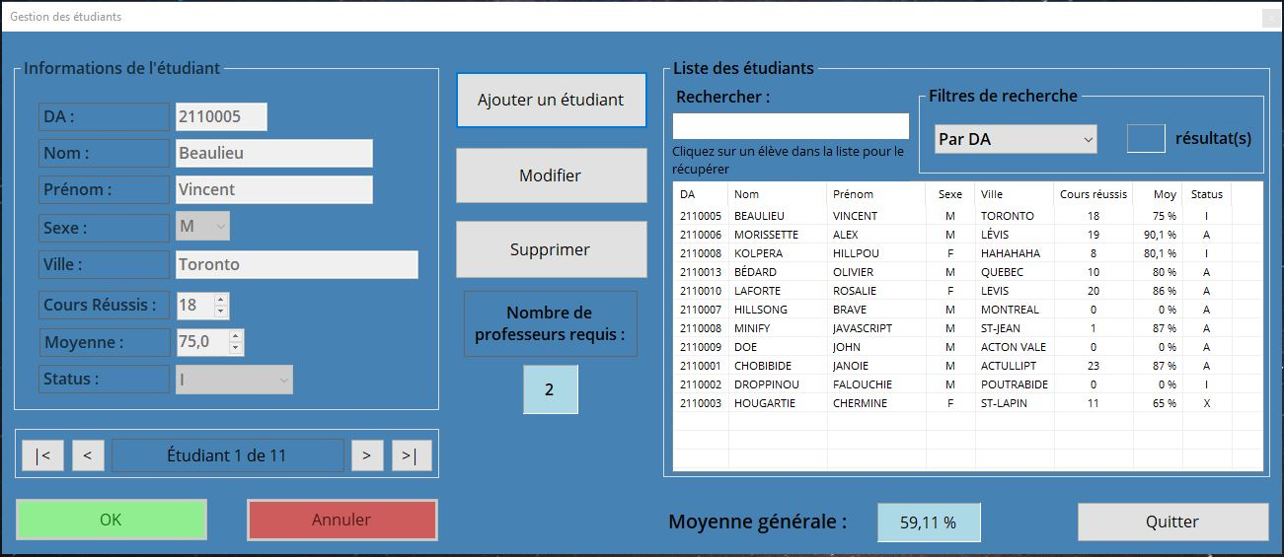Form1 – Gestion des étudiants : Ce formulaire contient toutes les fonctionnalités pour la gestion des étudiants.
2. frmApropos : Ce formulaire présente les informations relatives à la conception du programme.

